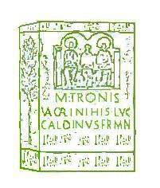

Verein für Dorfverschönerung,
Kultur- und Landschaftspflege
Pesch e.V.
Gegründet 2002 von Hans-Rudi Kirschbaum

16.09.2021

Einladung zur Mitgliederversammlung

am Donnerstag, den 30. September 2021 um 19:00 Uhr
im Pfarr- und Jugendheim Pesch

Vorgeschlagene Tagesordnung:
1. Eröffnung und Begrüßung
2. Gedenkminute für unsere Verstorbenen
3. Annahme der Tagesordnung
4. Berichte
4.1 Tätigkeitsbericht 2019 und 2020
4.2 Kassenbericht 2019 und 2020
4.3 Bericht der Kassenprüfer 2019 und 2020
4.4 Arbeits- und Veranstaltungsplan 2022
5. Aussprache und Entlastung des Vorstands
6. Anträge
7. Verschiedenes

Nach § 5 unserer Satzung hat jedes Mitglied das Recht Anträge zu stellen.
Anträge und Fragen sind schriftlich oder per Mail bis zum 23.09.2021 an den Vorstand zu richten.

Wir hoffen, möglichst viele von Euch begrüßen zu können.

Mit freundlichen Grüßen

Der Vorstand

Bitte die 3 G-Regel beachten

